Was hat Sport mit Politik zu tun?
Arbeitsblätter zum HanisauLand-Thema „Sport und Politik“

Thema | Was hat Sport mit Politik zu tun?
Fächer | Politik, Gesellschaftskunde, Sport, Deutsch
Zielgruppe | 5.-7. Klasse
Materialien | 4 Arbeitsblätter + 1 Lösungsblatt

Hintergrund

Die politische Dimension von Sport wird z. B. bei sportlichen Großereignissen deutlich. Schon die Auswahl des Austragungsortes und/oder -landes hat politische Bedeutung, denn eine internationale Sportveranstaltung bringt große mediale Aufmerksamkeit und erfordert im Vorfeld sehr hohe Investitionen in die Infrastruktur – mit Chancen und Risiken für die gesellschaftspolitische, wirtschaftliche und ökologische Entwicklung eines Staates.

Altersgerecht aufbereitet lernen die Schülerinnen und Schüler in diesen Arbeitsblättern politische Aspekte des Sports kennen. Sie führen in Gruppenarbeit eine Erörterung zu einem sport- und gesellschaftspolitischen Thema durch. Und auch zur Frage, ob Profisportlerinnen und -sportler Stellung zu politischen Themen (z. B. Menschrechtsverletzungen) beziehen sollten, gibt es Anregungen für die Unterrichtsgestaltung.

Kompetenzerwerb
Sachkompetenz
Die Schülerinnen und Schüler …
- untersuchen altersgerecht die gesellschaftspolitische Relevanz eines Themas, hier: die politischen/wirtschaftlichen/ökologischen Chancen und Risiken eines Sportereignisses für einen Staat und seine Bürgerinnen und Bürger.
- lernen Argumente zum o. g. Thema kennen, die dafür und dagegen sprechen.

Methodenkompetenz
Die Schülerinnen und Schüler …
- arbeiten Informationen aus Zitaten/Aussagen heraus.
- verbalisieren Pro- und Contra-Argumente in einer Diskussion.
- einigen sich in Gruppenarbeit auf eine gemeinsame Forderung (Kompromissfindung).

Urteilskompetenz
Die Schülerinnen und Schüler …
- erörtern Vor- und Nachteile zu einer gesellschaftspolitischen Fragestellung („Eine Weltmeisterschaft ausrichten?“).
- entwickeln dabei Verständnis für unterschiedliche Argumente und Perspektiven (Fremdverstehen).
- diskutieren, ob Sportlerinnen und Sportler zu politischen Missständen Position beziehen sollen.

Was hat Sport mit Politik zu tun?

Aufgabe 1: Chancen und Risiken
Bei großen Sportereignissen kommen neben Sportlerinnen und Sportlern auch Trainerinnen und Trainer sowie Fans aus vielen Ländern zusammen. Welche positiven Folgen kann das haben? Was kann aber auch problematisch sein?
Bildet Kleingruppen. Ordnet die Aussagen den Chancen oder Risiken zu. Ergänzt die Liste in Stichpunkten mit euren eigenen Ideen.
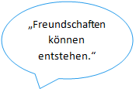
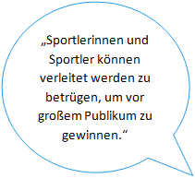
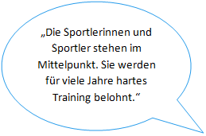

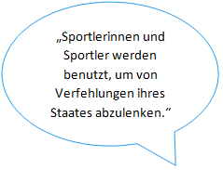
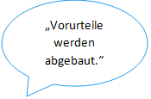

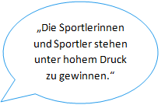

Aufgabe 2: Eine Weltmeisterschaft ausrichten?
- Stell dir vor: Dein Heimatort möchte sich als Austragungsort für die Leichtathletik-Weltmeisterschaft bewerben. Der Plan hat viele Unterstützer/innen, aber auch Kritiker/innen. Kennzeichne Argumente pro Weltmeisterschaft mit „P“, Contra-Argumente mit „C“. Formuliere auch eigene Pro- und/oder Contra-Argumente.
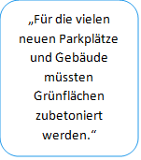
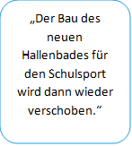
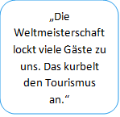
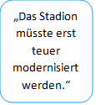

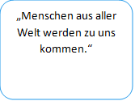

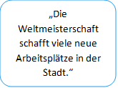
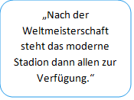
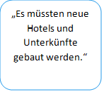

- Bildet Kleingruppen und tauscht euch über eure Argumente (Pro und Contra) aus.

- Eine Weltmeisterschaft ausrichten? Welche Meinung habt ihr dazu? Erörtert eure Position. Nutzt hierzu das Arbeitsblatt.
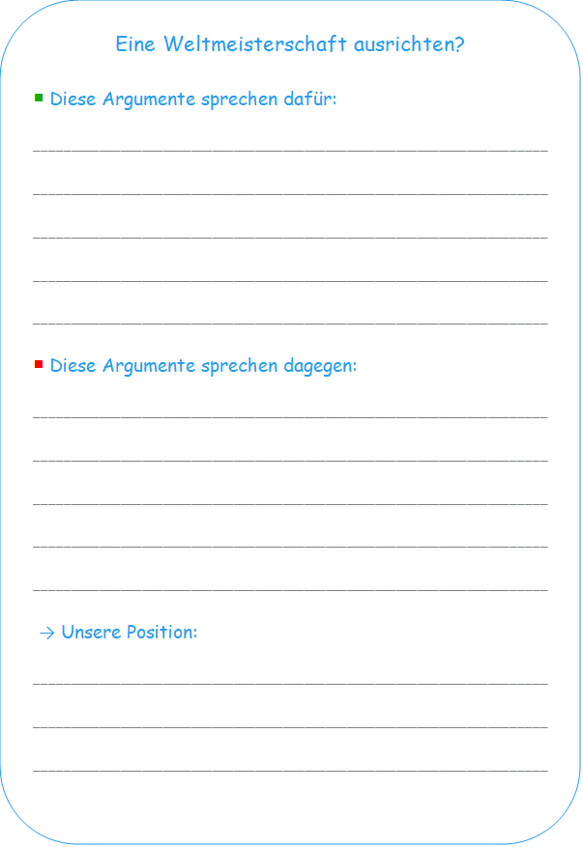
Aufgabe 3: Haltung zeigen?
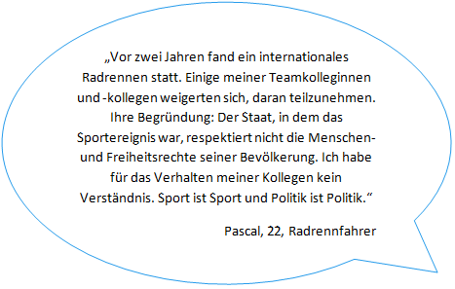
Lies das Zitat. Was würdest du dem Profisportler antworten? Schreibe deine Antwort auf, und sprecht in der Klasse darüber.
Lösungsblatt
Aufgabe 1
Chancen:
- Vorurteile werden abgebaut.
- Unterschiedliche Kulturen lernen einander kennen.
- Sportlerinnen und Sportler stehen im Mittelpunkt. Sie werden für viele Jahre hartes Training belohnt.
Risiken:
- Sportlerinnen und Sportler können verleitet werden zu betrügen, um vor großem Publikum zu gewinnen.
- Die Sportlerinnen und Sportler stehen unter hohem Druck zu gewinnen.
- Sportlerinnen und Sportler werden benutzt, um von Verfehlungen ihres Staates abzulenken.

Aufgabe 2
a)
Eher Argumente „Pro“:
- Die Weltmeisterschaft lockt viele Gäste zu uns. Das kurbelt den Tourismus an.
- Nach der Weltmeisterschaft steht das topmoderne Stadion dann allen zur Verfügung.
- Die Weltmeisterschaft schafft viele neue Arbeitsplätze.
- Menschen aus aller Welt werden zu uns kommen.
Eher Argumente „Contra“:
- Der Bau des neuen Hallenbades für den Schulsport wird dann wieder verschoben.
- Für die vielen neuen Parkplätze und Gebäude müssten Grünflächen zubetoniert werden.
- Es müssten neue Hotels und Unterkünfte gebaut werden.
- Das Stadion müsste erst teuer modernisiert werden.
b) und c)
Bei manchen Argumenten (z. B. „Es müssten neue Hotels und Unterkünfte gebaut werden.“) ist eine eindeutige Zuordnung in „Pro“ oder „Contra“ nicht möglich. Die Aufgabe bietet daher das Potential, mit den Schülerinnen und Schülern die (anspruchsvolle) Textform der dialektischen Erörterung altersgerecht einzuüben. Die Schülerinnen und Schüler lernen, auf der Grundlage gegensätzlicher Argumente eine gemeinsame Position (Synthese) zu einem gesellschaftspolitischen Thema zu verbalisieren. Die Schülerinnen und Schüler entwickeln dabei Kompetenzen, die in einer demokratischen und pluralistischen Gesellschaftsordnung sehr wichtig sind: die Akzeptanz unterschiedlicher Ansichten und Kompromissfindung.
Aufgabe 3
Individuelle Antworten

